
Пышминский патриот

Февраль, 2017г.
Совет старшеклассников МБОУ ПГО «Пышминская СОШ»
Вот снова пришёл февраль и принёс нам праздник -
В этом выпуске:
1.Интервью…
2.Армия в нашей семье
3.Не перевелись ещё рыцари на свете
4.Урок мужества
5. Дискуссия «Что значит быть патриотом сегодня?»
6.Репортаж с конкурса стихов
7.Мой спорт-тхэквондо!
8.История одной фотографии
9.Военная игра «зарница»
10.Фотофакты
День Защитника Отечества!
В этот день чествуют всех мужчин от мала до велика! Но, вернувшись к истокам этого праздника, мы понимаем, что особое внимание должны в этот день уделять тем, кто хоть на некоторый момент своей жизни становился солдатом - настоящим защитником своей Родины.
С ребятами 5-х классов, юнкорами газеты «Пышминский патриот», мы узнали у родителей, у работников нашей школы, кто прошёл службу в армии, кто частицу жизни своей посвятил этому великому долгу. Ведь служба в армии - это возможность увидеть ещё одну из граней жизни, познать совершенно незнакомую до этого момента философию, философию дружбы и товарищества.
В армии по-настоящему приходит осознание таких понятий, как честь, взаимовыручка, доблесть, смелость, подвиг. Только прошедший эту школу человек может назвать себя настоящим мужчиной и в моральном, и в физическом плане.
Мы познакомились с нашими героями поближе и хотим, чтобы и вы узнали имена защитников нашего Отечества, которыми мы по праву гордимся!
Кузеванова Юлия, 11-а класс
Интервью с Сергеем Павловичем Горкиным, рабочим школы по обслуживанию здания.
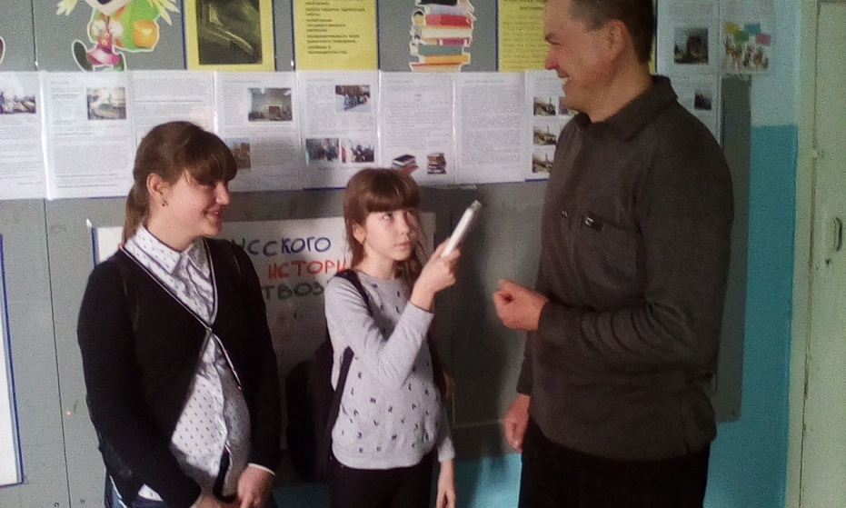
Помогла ли вам служба в армии в жизни?
-Да, помогла легче понимать людей и выполнять свою работу без усилия.
-Какими качествами должен обладать настоящий мужчина?
- Дисциплинированностью, устойчивостью, целеустремленностью.
- Где вы служили?
- В Туркмении, на границе с Афганистаном.
- В каком году вы ушли в армию?
- Я ушёл в армию в 1992 году.
- Волновались ли ваши родители? Писали ли им вы письма?
- Да, мы писали письма, потому что в то время телефонов не было.
- До какого звания вы дослужились?
- До младшего сержанта.
- Зачем молодым людям надо служить в армии?
- Это долг каждого мужчины – защищать Родину.
- Помните ли вы своих друзей , общаетесь ли с ними?
- Конечно, у меня есть друзья из Владивостока, из Белоруссии, Таджикистана.
- Что входило в ваши обязанности?
- Стрелял из гаубицы.
- Вкусно ли вас там кормили?
-Когда голодный - все вкусно!
- Во сколько начинался и заканчивался день в армии?
- Подъём – в шесть утра, а отбой – в 22.00 -22.30.
-Как вы считаете, должны ли девушки служить в рядах Российской Армии?
- Нет. Я считаю, что девушкам в армии не место, они должны выполнять всю работу по дому, следить за детьми, вкусно готовить.
- Какие песни вы пели, когда ходили строем?
- Я точно не помню, но что-то пели.
- А проходили ли у вас учения, и как долго?
- Да учения были, на полигоне, мы стреляли из разных видов орудий.
Интервью со Швецовым Николаем Витальевичем, рабочим школы по комплексному обслуживанию зданий.
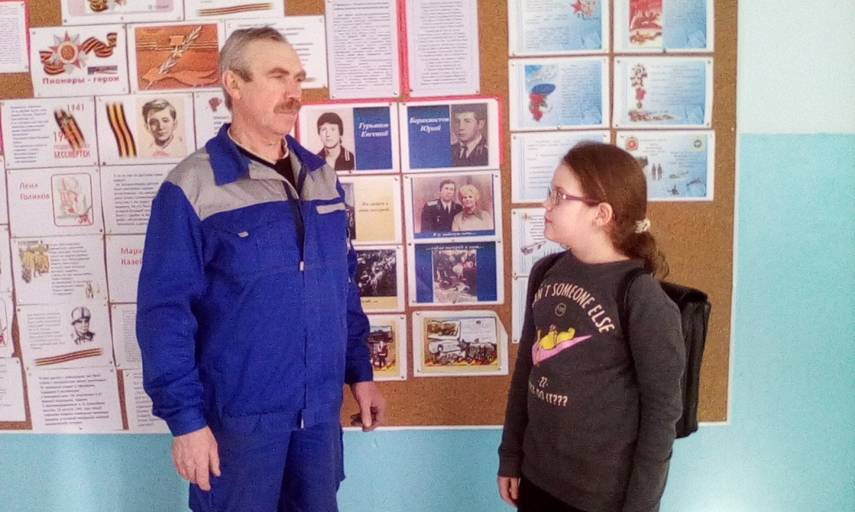
1. Хотели ли вы служить?
- Да, я служил в погранвойсках, там нас проверяли, тестировали, мы писали автобиографию. Тогда не служить - было очень стыдно.
2. Во сколько лет вы пошли в армию?
- Школу я окончил в 1982 году. Потом пошёл учиться на шофёра, а после этого сразу в армию. Мне было 18 лет.
3. Какая у вас была цель?
- Цель была отслужить, чтобы не было стыдно перед родителями. А когда я был в армии, нужно было выжить, шла война в Афганистане.
4. Сколько лет вы служили?
- Ну, я 6 месяцев был в учебке, а потом 1 год и 8 месяцев служил в Афганистане. Получилось 2 года и 4 месяца. Но пока замена не придет, не отпускали.

5. Какой был режим дня?
- Подъём, зарядка, завтрак. Остальное – по расписанию.

6. В свободное время вы занимались спортом?
- Когда в учебке - да, нас там сержант водил заниматься спортом. Но в Афганистане - по возможности.

7. Хотели ли вы поскорее вернуться домой?
- Первое время - да, но потом привыкаешь, а когда остаётся полгода, уже тянет домой.

8. А как вы общались со знакомыми, родственниками?
- Через письма, на первое время молодому человеку успевали положить комплект писем, чтоб он писал. А по-другому в наше время и быть не могло, только переписка.

9. Вы управляли транспортом?
- Я в учебке учился на командира БТР, и там учили им управлять. Кроме этого, у меня были другие машины, и я мог ими управлять.

10. Кем вы были по званию?
- Я был сержантом.

11. Какая была самая важная функция наших войск?
- Нужно было защитить границы от бандформирований и выполнить интернациональный долг.

12. Вы отмечали праздники?
- Когда в учебке были, тогда да. Для нас выходной был большим праздником. Мы ходили в кино и обычно устраивали праздничный обед.

13. Были ли пострадавшие на службе?
- У нас потери были. Были раненые, кто- то погибал, но мне повезло, и я остался жив.

14. Были ли у вас награды? Если да, то какие?
- Да, была. Мне вручили медаль «За отвагу».

15.Что вы посоветуете мальчикам на будущее?
-Конечно, что бы была физическая подготовка, что бы они могли защитить свою Родину.
Интервью брали учащиеся 5-а и 5- г классов: Пургина Анна,
Бульба Настя, Обоскалова Юля, Кручинина Юля, Жилина Настя
Интервью с Калимулиным Фанисом Шамиловичем – учителем физической культуры
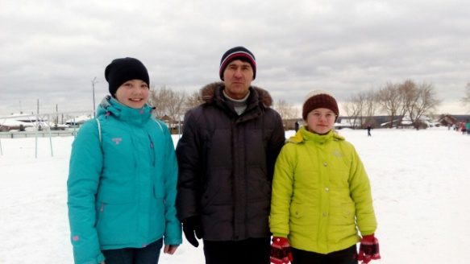
-Служили ли Вы в армии, если да то в каких войсках, где и сколько по времени?
-Я служил в военно-воздушных силах в Ташкенте два года, с 1987 по 1989 год.
-Помогла ли Вам служба в армии в жизни, чем?
- Помогла, она дисциплинирует и помогает возмужать.
-Какими качествами Вы овладели после армии?
-Коммуникабельностью, терпением, выносливостью, спортивными качествами, научился бытовым делам.
-Что входило в ваши обязанности в армии?
-У меня была специальность - механик радио-электронного оборудования самолетов и вертолетов, я обслуживал радиостанции и антенны.
-До какого звания Вы дослужились?
- Рядовой.
-Помните ли Вы друзей из армии и общаетесь ли с ними?
-Помню, конечно, раньше общались, а сейчас нет.
-Во сколько у Вас был подъем и отбой?
- Подъем в 6 часов 30 минут, отбой в 23 часа.
-Как вы считаете, нужно ли женщинам служить в армии?
- Если есть желание, то почему бы и нет. Лучше не рядовыми, а где-нибудь в штабе.
- Писали письма родным из армии?
-Да, раньше телефонов не было.
- Вас девушка в армию провожала?
-Да.
-Советуете ли Вы своим воспитанникам служить в армии и что для этого нужно?- Молодые люди должны служить в армии, защищать Родину. Для этого они должны быть физически подготовлены. Воины должны быть сильными, а не слабыми. Мезенцева Полина, 5-г класс
Армия в нашей семье
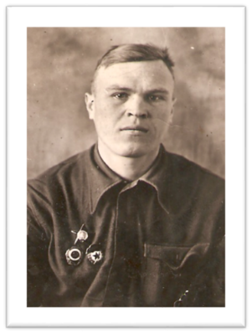
Армия в нашей семье
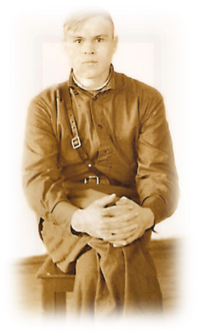
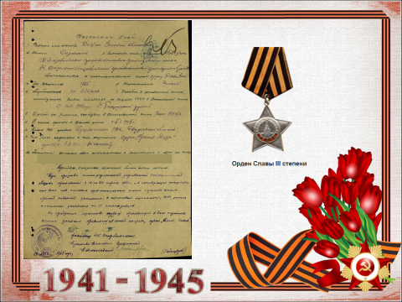
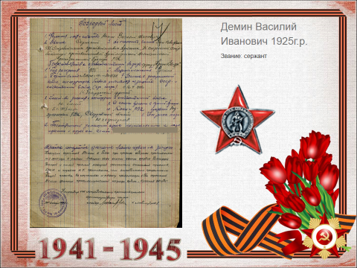
В преддверии 23 февраля хотелось бы рассказать о военнослужащих моей семьи. Начну, пожалуй, со своего прадеда Дёмина Василия Ивановича. Родился он в 1925 году 14 января в деревне Луговая Тугулымского района Свердловской области. Дед был старшим в семье и поэтому заботился о своих брате и сестре. Его маму очень рано парализовало, и все заботы о семье легли на его плечи. Когда началась война, мой прадед работал на лесозаготовках в нашем районе. На тот период времени ему исполнилось 16 лет, и на фронт его не брали. Тогда он заявил о пропаже документа и при получении нового прибавил себе один год, пришёл в военкомат и записался добровольцем. Его отправили учиться на артиллериста, и всю войну он прошёл, истребляя фашистскую нечисть из 45-миллиметровой противотанковой пушки. Участвовал в освобождении города Сталинграда, за что награждён медалью. Наград у деда было много, но, к сожалению, они не сохранились, потерялись. У него также были грамоты и даже за подписью самого Сталина, но всё это исчезло. Где всё это, я не знаю. Бабушка всё пытается узнать о моём прадеде из архива. Из рассказов бабушки я знаю, что прадед дошёл почти до Берлина – логова фашистского зверя, но в 1944 году в боях за город Потсдам около Бранденбургских ворот был тяжело ранен. Ему оторвало ногу. Ещё на фронте он мечтал о военной карьере, что когда закончится война, он станет кадровым офицером, но война не дала мечте осуществиться. Дед долго лежал в госпитале в городе Москве. Домой приехал только в 1946 году.
А затем получил профессию киномеханика и до конца своих дней (умер в 1992 году) работал в Ощепковском ДК.
У моего прадеда родилась дочь Галина. В каком-то смысле она осуществила мечту моего прадеда, выйдя замуж за офицера. И это мои бабушка Степанова Галина Васильевна и дедушка Степанов Сергей Иванович.
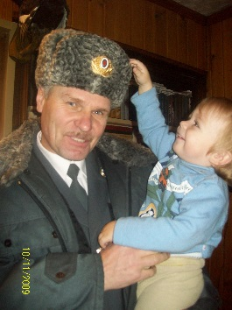
Бабушка окончила педагогический институт и стала учителем, дед после 32 лет службы ушёл на заслуженный отдых и на данный момент является председателем Пышминского РООиР. Ему всегда нравилась военная служба. О том, чтобы стать военным, он впервые задумался в пятом классе. Но после школы ушёл в армию. Служба в армии началась с призыва на действительную военную службу в 1977 году. Служил в группе советских войск Германии в артиллерийских войсках, откуда подал рапорт в военное училище. В 1978 году сдал экзамены и поступил в Свердловское высшее военно-политическое танково-артиллерийское училище, которое успешно закончил 1982году с присвоением офицерского звания «лейтенант».
После окончания военного училища уехал служить на Дальний Восток, далее получил назначения на должность замполита. По истечении пятилетнего контракта он продолжил службу в Уральском военном округе. А после увольнения из рядов советской армии, продолжил службу в милиции в должности заместителя начальника отдела милиции по Пышминскому району.
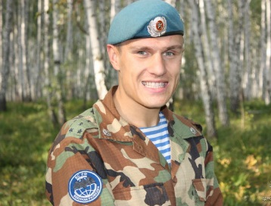
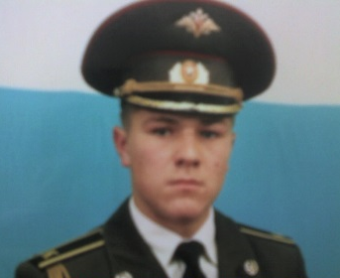
У моего дедушки 2 сына. Старший сын Сергей продолжил военную династию: окончил Свердловское военное училище, по окончании суворовского училища поступил в Челябинское танковое военное училище. Сейчас служит в воздушно-десантных войсках. Мой папа Василий Степанов отслужил срочную службу. Но с армией свою жизнь не связал. Я военным быть не мечтаю, у меня другая мечта, хотя в армию служить бы пошёл, а вот мой младший брат Тимофей хочет продолжить династию военных.
Степанов Павел, 5-а класс
Не перевелись ещё рыцари на свете!
С 6 по 17 февраля в Пышминской школе проводится декада русского языка, литературы и обществознания. В рамках этой декады 14.02 был проведен конкурс среди 5-классников и 6-классников, вернее не просто конкурс, а «Рыцарский турнир». В нём приняли участие команды «Цари науки» (5-а,6-а классы), «Русские рыцари» (5-б, 6-в кл.), «Камелот» (5в,г; 6-в).
В средние века рыцарями называли отважных, смелых воинов. Но и наши ребята были настоящими рыцарями: воспитанными, любезными, культурными и великодушными. Но это была всё-таки игра - развлечение, проверка сил, дружеское соревнование, а не поединок, поэтому активно участвовали и девочки.
Обязательный рыцарский ритуал – это клятва! Поэтому в начале турнира все участники дали клятву под единым девизом:
Душу – Богу!
Жизнь – Отечеству!
Честь – никому!
Конкурсы были самые разные! Но уже с визитки было видно, что ребята серьёзно готовились: кроме оригинального названия, команды приготовили воинствующие девизы, гербы своего рода, костюмы древнего рыцаря.
Участники команды «Цари наук» были в единой форме; у команды «Русские рыцари» у всех участников были в руках щиты с изображением ярких гербов рода, а один рыцарь имел шлем с настоящим забралом; у «Камелотов» же в команде рыцарь был из богатого замка – в плаще и короне.
Команды отвечали на вопросы, составляли «Кодекс рыцарской чести», сочиняли стихи в честь Прекрасной дамы, блистали знаниями правил этикета, составляли слова, соревновались в правильном правописании слов на историческую тему.
Болельщикам тоже некогда было скучать: в паузах они отвечали на вопросы викторины, играли в игру «Что хотите говорите», а в конкурсе «Стихи для Прекрасной дамы» сами приняли участие в поддержку своих команд.
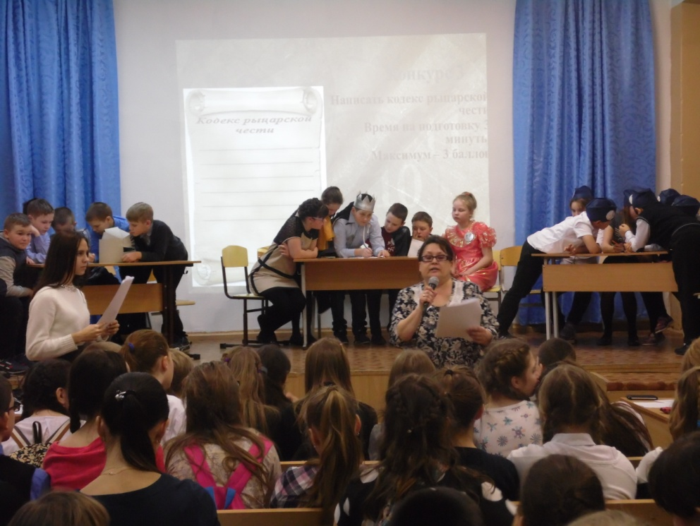
Все команды были хороши в различных конкурсах, но всё равно кто-то должен был победить. Жюри подвело итоги, места распределились следующим образом: «Цари науки» - 1 место, «Русские рыцари» - 2 место, «Камелоты» - 3 место. И даже напоследок ребята проявили рыцарские качества, помогли расставить по местам все лавки и парты. Все участники получили грамоты и сладкие призы, все покидали праздник в хорошем настроении.
В итоге получился настоящий праздник, ведь учащиеся не только показали свои знания по истории средневекового рыцарства, по русскому языку, но и проявили настоящий коллективизм, творчество, смекалку и настоящую дружбу.

Учитель русского языка и литературы Калимуллина Н.В.
«А, ну-ка, парни!»
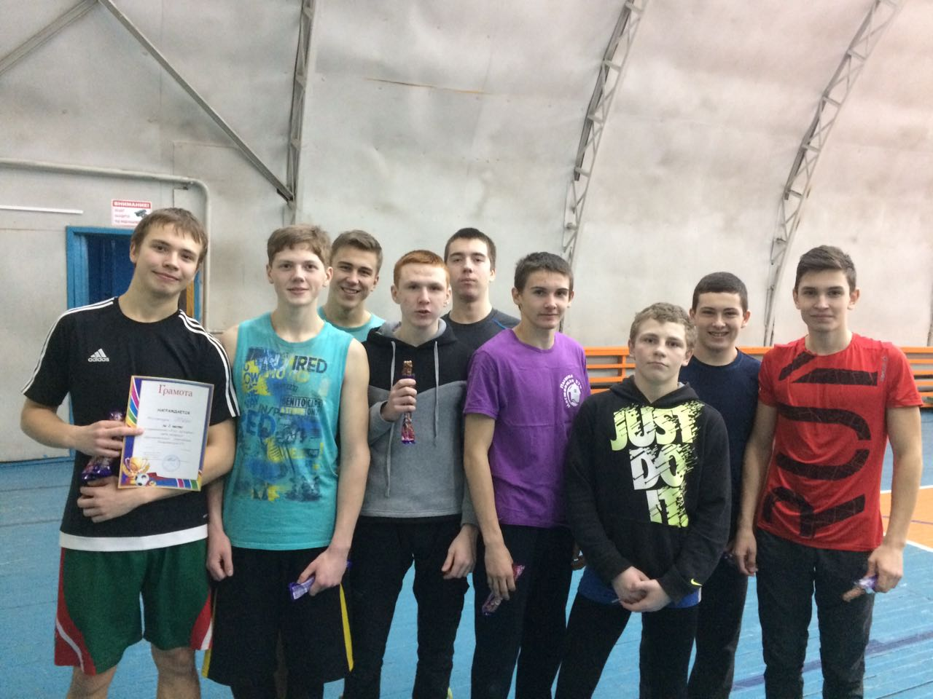
Соревнования среди юношей, посвященные Дню защитника Отечества, прошли 15 февраля в спорткомплексе «Юность». В соревнованиях участвовали три команды – Камышловского гуманитарно-технологического техникума, Ощепковской и Пышминской школ. Ребята соревновались в меткости, быстроте, силе и сноровке. В итоге команда нашей школы заняла 2 место! Поздравляем Силина Андрея, Руднова Илью, Карватко Максима, Рублева Ивана, Балыбердина Алексея, Рошка Марка, Страшенко Георгия, Ракова Кирилла, Привалова Андрея и Клещева Дмитрия!

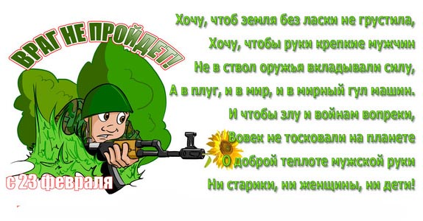

Урок Мужества
Единый классный час «Урок Мужества» прошел в школе в рамках месячника гражданско-патриотического воспитания.
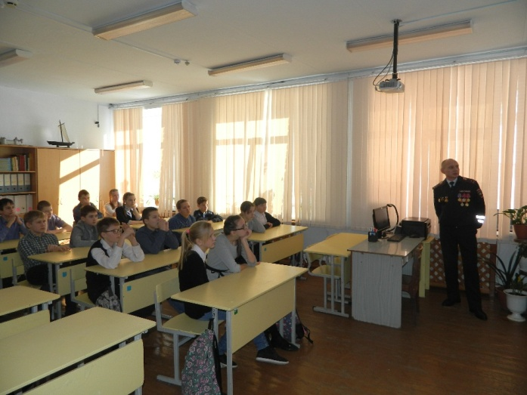
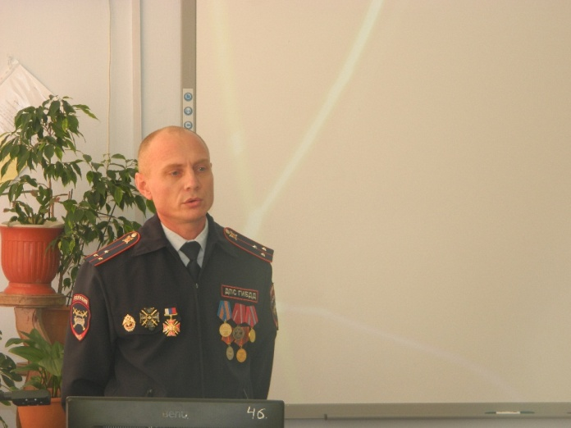
На классных часах учащиеся обсудили, что такое ПОДВИГ, особо отметили героизм советских людей во время Великой Отечественной войны, встретились с теми, кто не понаслышке знает, что такое быть «на передовой» и защищать рубежи своей Родины. Гостями на классных часах были Вяткин Валерий Викторович, Ахкамутдинов Рафаил Самигулович и Леонтьев Александр Николаевич.

Леонтьев Александр Николаевич Ребята 7-б внимательно слушают рассказ
17 февраля 2017 года в 7-б классе прошел классный час под названием «Урок Мужества», его поровел мой папа, Леонтьев Александр Николаевич. Он старший лейтенант полиции. Так как он нёс службу в Республике Дагестан, он рассказал ребятам, в чём заключалась его работа в этой «горячей точке» нашей страны. Папа поделился своими впечатлениями от поездки, рассказал, с какими трудностями столкнулся.
Весь класс очень внимательно слушал, особенно мальчики, ведь они будущие воины, защитники нашей Родины. Он показал нам свои ордена, полученные там, и объяснил, за что он был награждён ими. Папа считает, чтобы отправиться служить в горячую точку, нужно понимать, на что ты идёшь. Самое главное, ты оставляешь свою семью на очень долгое время и это нелегко. Мой папа был в Дагестане 2 раза. Оба раза он уезжал на 6 месяцев. Также он показал фото и видео со своей командировки, рассказал о спецодежде. После его рассказа ребята задали ему свои вопросы. Каждый из нас извлёк из этого классного часа что–то полезное, новое. Беседа на эту тему всем была интересна.
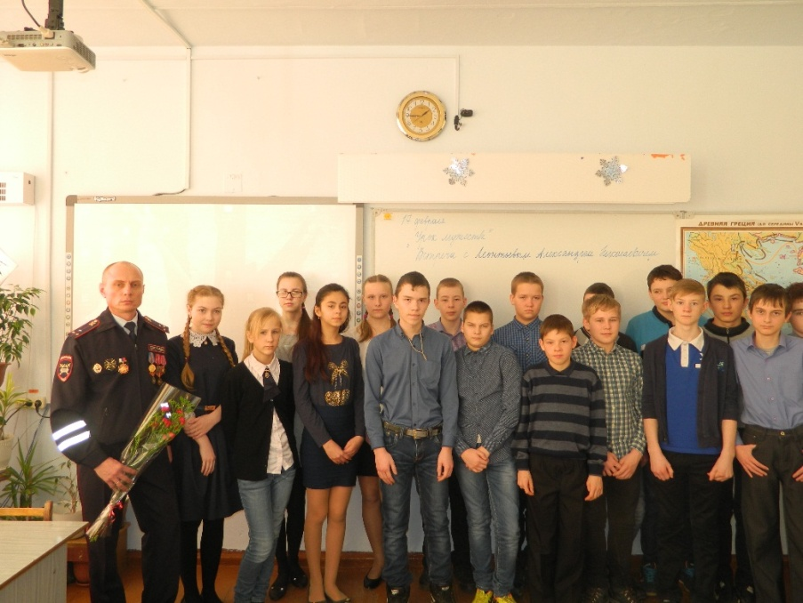
Леонтьева Катя, 7-б класс

Дискуссия «Что значит быть патриотом сегодня?»
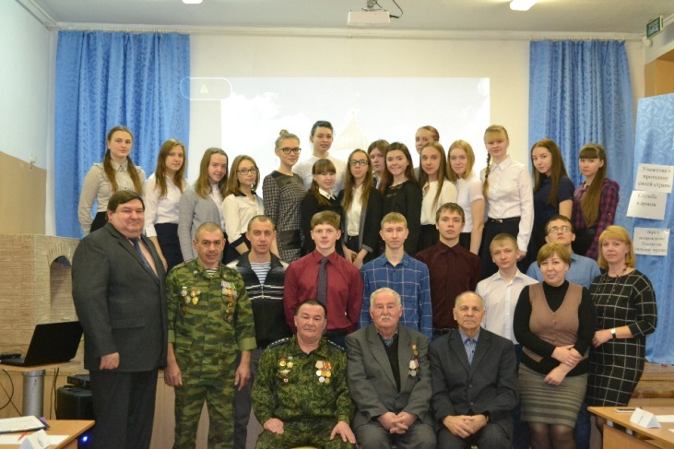
В рамках месячника гражданско-патриотического воспитания в 10-11 классах прошла дискуссия «Что значит быть патриотом сегодня?»
Тема патриотизма – актуальная тема для нашей страны, для русских людей. Как пробудить в ребёнке чувство любви к Родине? Именно “пробудить”, потому что оно есть в каждой душе. Нельзя заставить любить Отечество, любовь надо воспитывать. Именно это явилось целью дискуссии “Что значит быть патриотом сегодня?”
Работая в группах, ребята рассмотрели проблему патриотизма в разных направлениях - уважение к прошлому своей страны, участие граждан в голосовании, служба в армии, толерантность в национальном вопросе, поддержка отечественного производителя, вера в возрождение России как сильной державы. К работе в группах присоединились и гости, приглашенные на дискуссию – Почетный гражданин р.п. Пышма, Томаткин Валерий Степанович; член Общественной Палаты при Администрации ПГО, Емченко Иван Никитович; председатель Совета ветеранов локальных войн, Ахкамутдинов Рафаил Самигулович; участник войны в Афганистане, Вяткин Валерий Викторович, и участник чеченской войны, Новоселов Сергей Алексеевич.
Каждая группа представила к обсуждению свою точку зрения на заявленную проблему. Своими впечатлениями о дискуссии и мыслями, о важности диалога между людьми разных поколений поделились гости дискуссии.
Главный вывод, который прозвучал в конце дискуссии, звучал так: «Быть патриотом не так уж сложно, настоящая любовь не только и не столько выражается словом, сколько подкрепляется конкретными делами. Так что – всё в наших руках!»
Заместитель директора по ВВР Пономарева Н.В.

Репортаж с конкурса чтецов
Конкурс был посвящен событиям Великой Отечественной войны и самой войне, а также нашей Родине и любви к ней. Все дети выучили невероятно объемные стихи, которые были пронзительными и патриотическими. Ребята старались и выложились на все сто. Каждый участник выделился своим видением и изложением стихов. Отличные ведущие, Чоладзе Елена Павловна и Привалова Светлана Анатольевна, разнообразили конкурс лирическими вступлением и отступлениями. Членами жюри были бывшие учителя школы - это Мараева Рената Васильевна ,Чикишева Галина Михайловна, Скакунова Ида Григорьевна. А также пришли посмотреть наш конкурс учителя-ветераны: Шульгина Ольга Матвеевна и Дмитриева Татьяна Сергеевна, которые выбирали приз зрительских симпатий. В конкурсе участвовали учащиеся с пятого по одиннадцатый класс. Выступили: Протасова Ирина 5-г
Комолов Дамир 5-б Рыбченко Иван 5-в
Ирина Протасова 5-г Анненкова Настя 6-в
Ценов Сережа 7-г Кудрина Люда 6-а
Нидербергер Слава 5-б Корыстелёва Ксюша 6-а
Захарова Софья 5-б Аклеев Даниил 6-в
Дубровин Иван 5-а Ахматянова Алина 6-б
Овсянникова Таня 5-а Майшев Богдан 7-в
Зырянова Полина 5-в Менухова Даша 7-а
Колесова Лиза 5-в Язовских Никита 7-б
Иванова Таня 9-а Ошивалова Даша 9-а
Парамонов Роман 8-а Садчиков Сергей 11-а
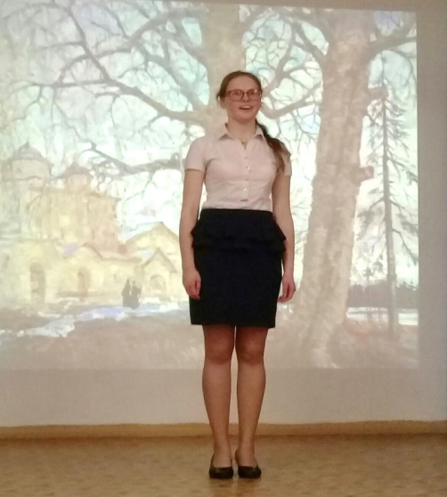
Хочется выделить Ошивалову Дашу со стихотворением «Зинка». Ведь в самом конце прочитанного стихотворения Даша не сумела сдержать свои эмоции и заплакала. Очень выразительно прочитано, проникновенно. Весь зал прослезился вместе с ней.
Приз зрительских симпатий был отдан ученице 5-г класса – Захаровой Софье. Не оставило равнодушным зрителей её выразительное чтение. Майшев Богдан, прочитав стихотворение Елены Благининой «Папе на фронт – от сына», растрогал весь зал, настолько вжился он в роль героя, пишущего письмо отцу на фронт.
Ошивалова Даша (9-а класс)
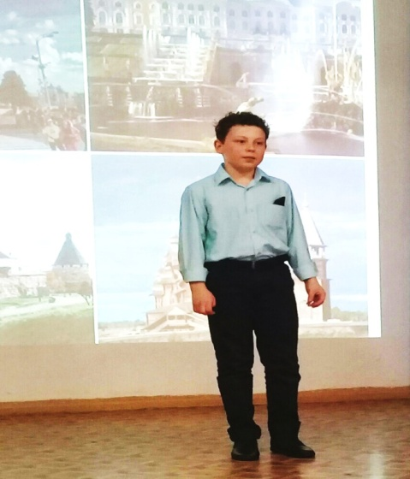
Рыбченко Иван читал не хуже, тоже выделился, прочитав очень выразительно. Именно эти учащиеся восхитили своим чтением стихов о Родине зрительный зал.
Хочется поблагодарить ведущих, жюри и ребят, которые приняли участие в конкурсе и учили очень сложные, объемные по своему содержанию и пронзительные стихи на тему Родины. Ведь наша страна пережила очень сложное и невероятно трудное время, но наши воины не сдавались, и за это мы им все очень благодарны, ведь Россия наша - победительница!
В конце конкурса учитель музыки, русского языка и литературы, Чоладзе Елена Павловна, исполнила песню «Россия, ты моя звезда!». После чудесной песни жюри высказало своё мнение о данном конкурсе, а также выделило некоторых учеников из каждой параллели. Конечно же, я как репортёр, подошла с вопросами к многоуважаемому жюри с целью узнать их мнение. Вот что они сказали.
Интервью с членами жюри:
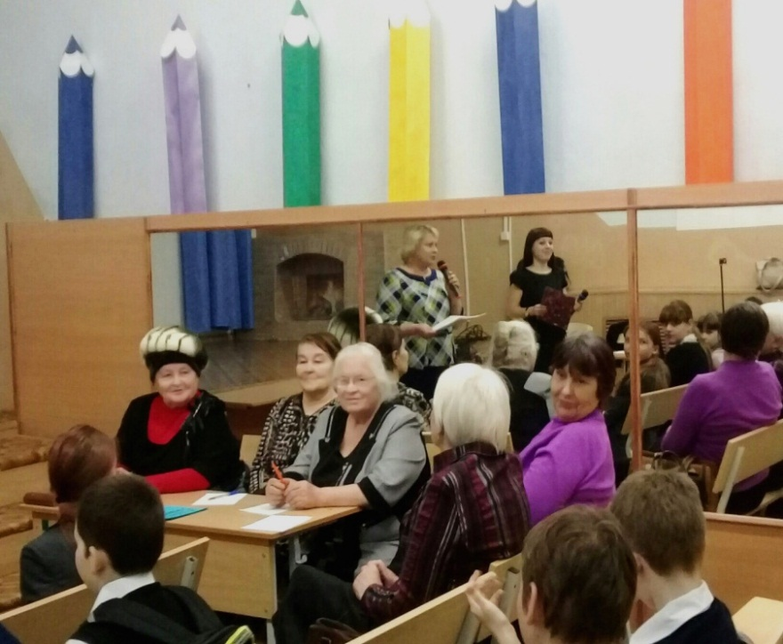
-Что вам понравилось в конкурсе?
Ответила Скакунова И.М.:
- Дети все молодцы, постарались, пятым классам еще учиться и учиться читать стихи, но все молодцы. Из одиннадцатого класса мальчик тоже молодец, с очень выразительным голосом.
- Ваше мнение насчет конкурса?
Ответила Мараева Р.В.:
- Совершенно все молодцы. Программа хорошая. Некоторые ошибались, но я уверена, будут совершенствоваться в скором времени.
Добавила Чикишева Г.М.: Жюри фестиваля и гости
- Да, соглашусь с мнением Мараевой Р.В., меня поразила Ошивалова Дарья, девочка хорошая, молодец. Рыбченко Иван тоже старался, он всегда стремится, добивается успеха. Майшев Богдан постарался, но немного сбился.
-Понравилось ли вам происходящее?
Жюри:
– Да. Все постарались. Байбакова Эвелина, 5-а класс
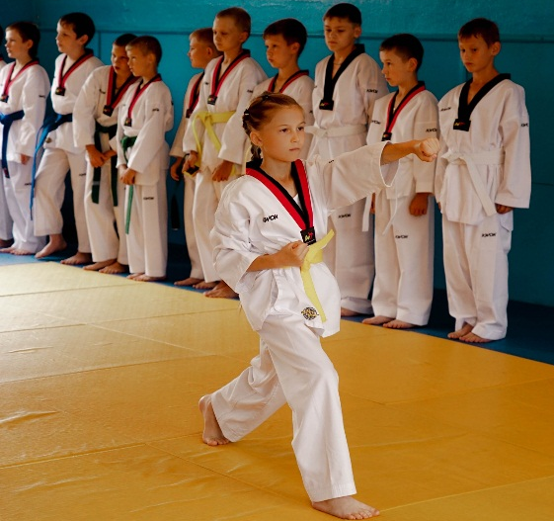
МОЙ СПОРТ – ТХЭКВОНДО!
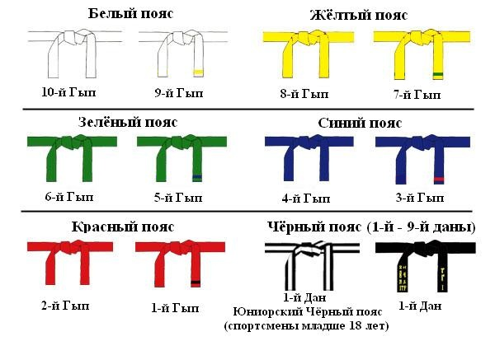
Тхэквондо́ (кор. 태권도?, 跆拳道?, также неверно «таэквондо», калька с английского Taekwon-do) — корейское боевое искусство. Характерная особенность тхэквондо — активное использование ног в бою, причем как для ударов, так и для блоков. Слово «тхэквондо» складывается из трёх слов: «тхэ» — топтать, «квон» — кулак (рука), «до» — искусство, путь тхэквондо, путь к совершенствованию (путь руки и ноги). По определению Чхве Хон Хи, «тхэквондо означает систему духовной тренировки и технику самообороны без оружия, наряду со здоровьем, а также квалифицированным исполнением ударов, блоков и прыжков, выполняющихся голыми руками и ногами для поражения одного или нескольких соперников».
Я занимаюсь в секции уже четыре года. Имею шесть первых мест, три вторых и одно третье. На данный момент у меня синий пояс. Новый пояс мы получаем два раза в год. Но это не так уж и просто.
Нам нужно знать и выполнять удары на корейском языке. Также сдаем пхумсэ - строго регламентированные упражнения, представляющие собой комбинации приемов защиты и нападения, выполняемые по определенным траекториям, в точно установленной последовательности и имитирующие реальный бой с несколькими соперниками, из которого выполняющий пхумсэ выходит победителем.
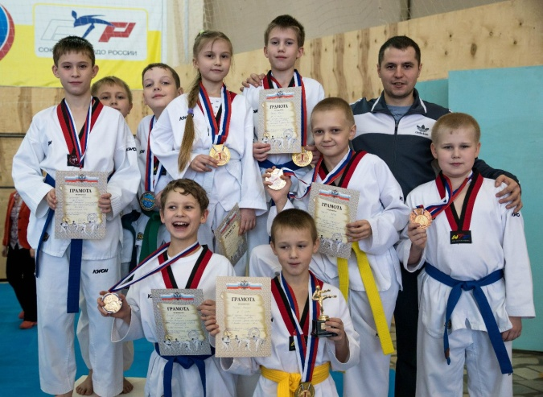
У нас в секции есть три группы ребят – младшая, средняя, старшая. Я нахожусь в старшей группе. Участвуем в совершенно разных соревнованиях, как среднего уровня, так и высокого. На соревнования добираемся мы сами, на своих машинах. Родители всегда нас поддерживают. Я не единственная девочка. В младшей группе занимается еще четыре девчонки. Они тоже призеры, и мы, девочки, выполняем то же самое, что и мальчишки, а иногда даже и лучше. У нас не просто одни тренировки, есть летняя площадка для спортсменов: тхэквондистов и футболистов, походы, как с ночевой, так и без, иногда даже выезжаем в летний лагерь. Последние три года, как я хожу на площадку, я была единственной девочкой из 40 мальчиков. Мне, конечно, бывает трудно, ведь кругом одни мальчики, но мы все дружим и хорошо общаемся, помогаем друг другу. Многие ребята очень весёлые, развеселят в трудную минуту, выручат и помогут. Также у меня появились новые друзья и знакомые. Хочу поблагодарить родителей за поддержку, тренера за то, что уделяет много внимания каждому.
Нашего чудесного тренера зовут – Аминев Александр Анатольевич. Он добрый и отзывчивый. Александр Анатольевич не только очень добр к нам, но и требователен, и за это мы его и любим. Спасибо Александру Анатольевичу за всё!
Байбакова Эвелина, 5-а класс
История одной фотографии
Эти фотографии сделаны в разное время, в разные периоды истории нашей страны. Но их объединяет одно: они являются примером патриотизма, мужественности, верности присяге, любви к Родине. На них настоящие мужчины, защитники в самом лучшем понимании этого слова!
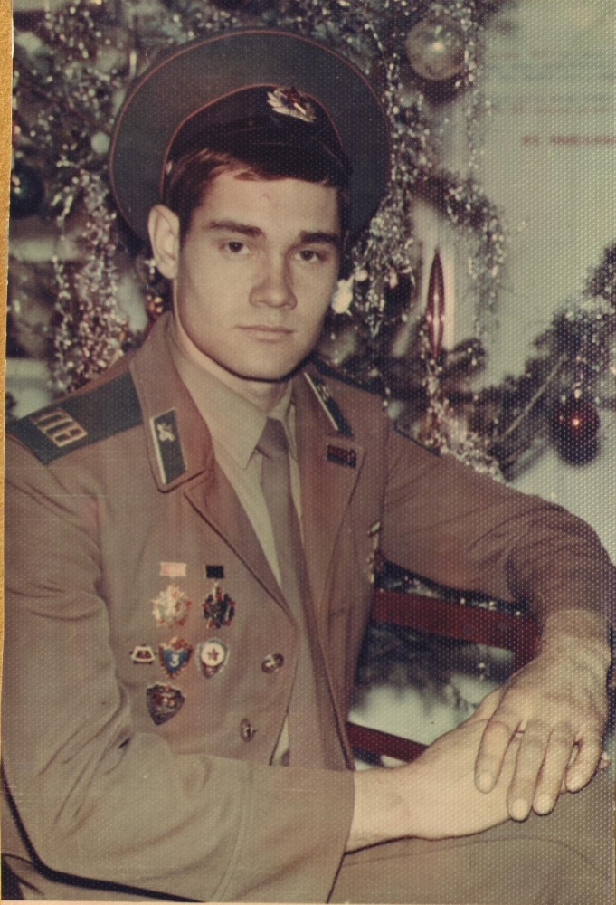
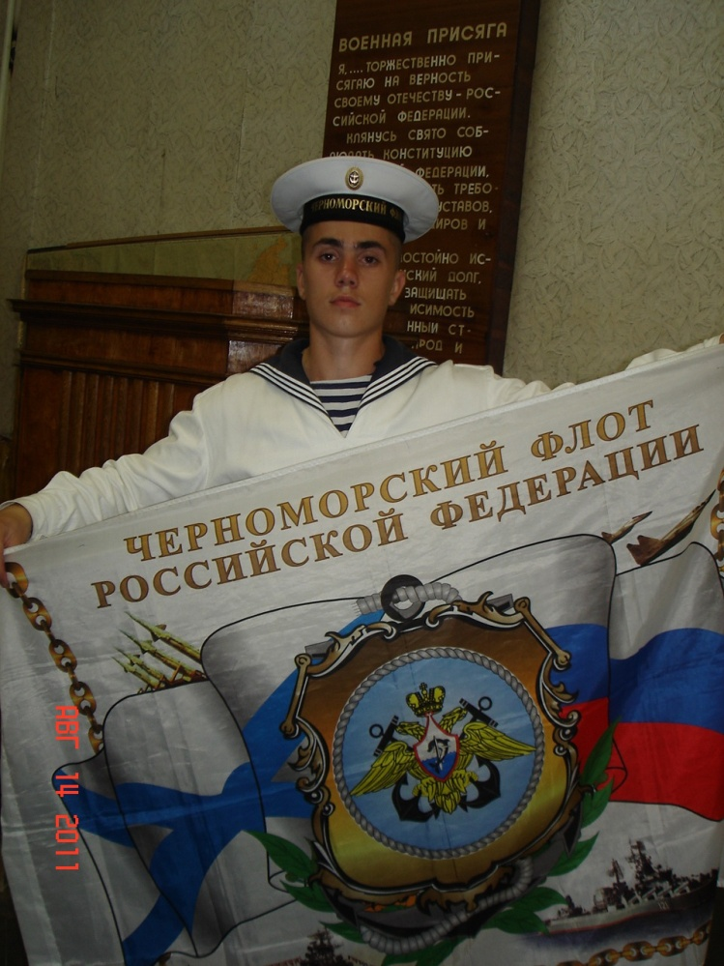
А вы узнали их?

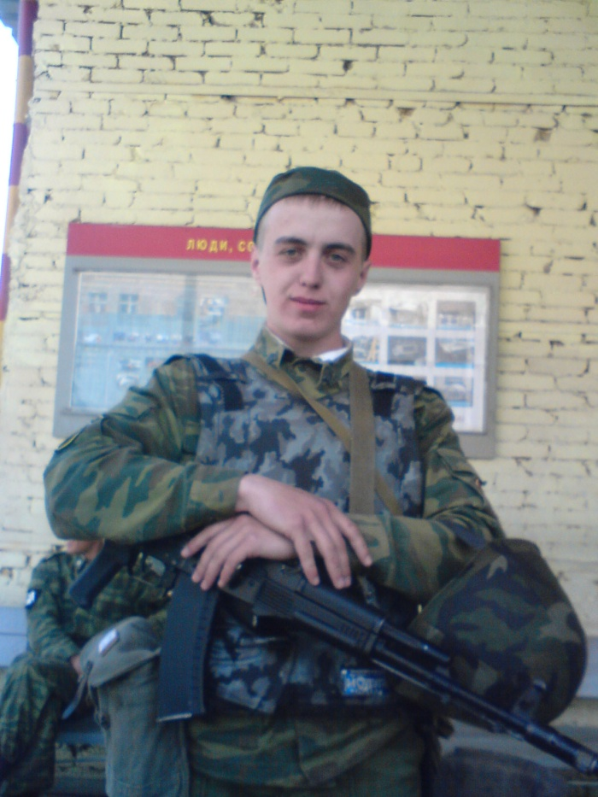

Интервью с папой
Мой папа – Дмитрий Александрович Нестеров, служил в рядах Российской Армии. Сейчас продолжает службу в казачестве. Работает в «Водоканалсервисе» инспектором по приборам учёта холодной воды.
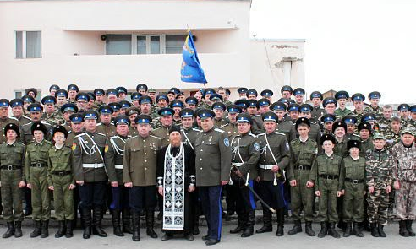

- В каких войсках ты служил? Сколько продолжалась твоя служба?
- Я служил в ракетных войсках стратегического назначения (РВСН). Служил два года – с 1999 по 2001.
- В каком месте проходила твоя служба?
- В Астраханской области, в городе Знаменске.
- До какого звания дослужился?
- До звания «ефрейтор».
- Во сколько начинался и заканчивался день в армии?
- Подъём в 6:00, а отбой в 22:00.
- Какие песни вы пели, когда ходили строем?
- Армейские, военные. Например, «Идёт солдат по городу», «Смуглянка».
- Ты писал письма домой?
- Да, писал, потому что мобильных телефонов в то время ещё не было.
- Ездили ли вы на учения и куда?
- Да, ездили, на известный полигон Капустин Яр. Это ракетный полигон, где проходили испытания первые советские баллистические ракеты, он был построен ещё в 1947 году.
- Помнишь ты своих армейских друзей?
- Да, помню. Из Волгограда, Костромы, Астрахани.
- Как считаешь, должны девушки призываться в армию?
- Если есть вакантные должности, то должны.
- Как ты думаешь, какими качествами должен обладать мужчина?
- Мужчина, по моему мнению, должен обладать терпением, смелостью, отвагой и умом.
- Помогла ли тебе в жизни служба в армии?
- Да, помогла избавиться от вредной привычки – от курения.
Нестеров Евгений, 5-г класс
Костя Ковшечников, ученик 5-а класса, задал своему папе вопросы о службе в рядах Российской Армии. Папе было сложно отвечать на его вопросы. Почему? Узнаем из интервью…
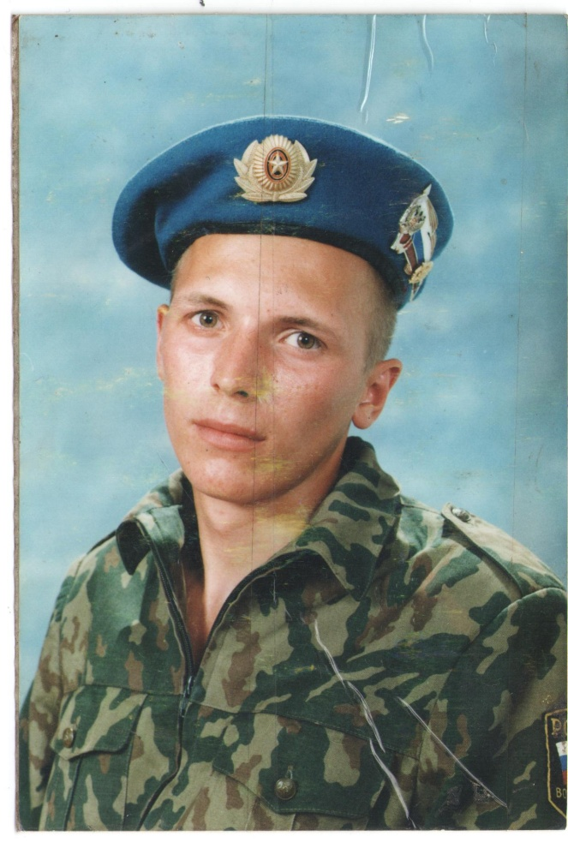
В каком году ты пошел в армию?
-В 1998 году.
Где ты служил?
-В Чечне, в самом пекле, в Грозном.
Сколько ты прослужил?
-2 года.
Какое у тебя было звание?
-Рядовой.
Сложно ли было в армии?
-По- разному: опасности и трудности приходилось преодолевать, в минуты затишья – забывалось, что ты на войне. Армейские будни обычные: постирать, подшить, привести себя в порядок, военная подготовка.
Были ли у тебя друзья в армии?
-Были и ими остались.
Были ли у тебя ранения?
-Не было, но смерть всегда была где-то рядом: все-таки война.
Были ли у тебя награды?
-Нет, только «Благодарственное письмо».
Спасибо тебе, папа, за то, что ты пережил, перенес с честью все испытания, которые тебе выпали, но не струсил, не предал, отдал долг Родине!
Военно-спортивная игра «Зарница»
В преддверии Дня защитника Отечества во всех классах школы прошли военно-спортивные игры «Зарничка» (1-4 классы) и «Зарница» (5-10 классы).
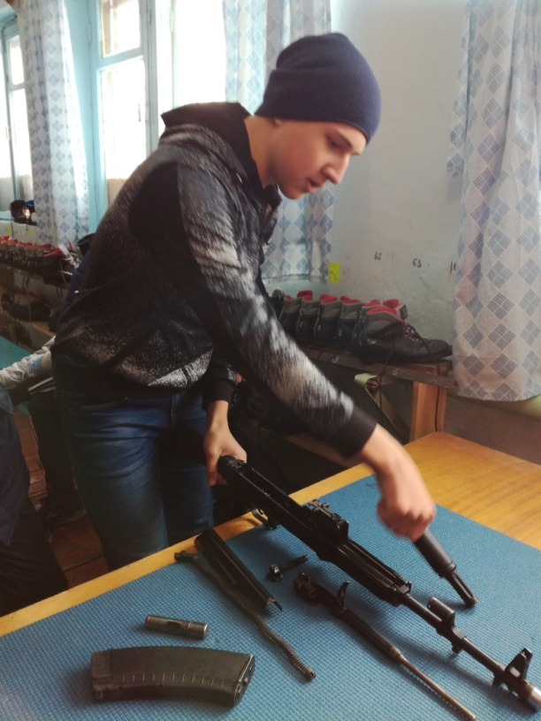
Командам необходимо было проявить все свои лучшие интеллектуальные и физические качества, чтобы пройти такие этапы как «Эрудит», «Полоса препятствий», «Целина», «Переноска раненого», «Стрельба из пневматической винтовки», «Сборка и разборка автомата» (8-10 классы), «Минное поле», «Передвижение по-пластунски» и ставший уже традиционным последний, самый зрелищный, а иногда и решающий, этап – «Перетягивание каната». Все команды отлично справились с заданиями, получив огромный заряд бодрости и силы духа!
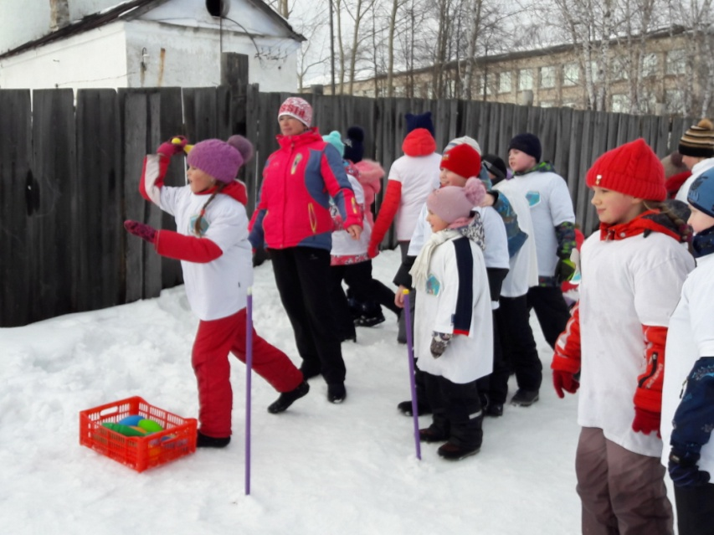
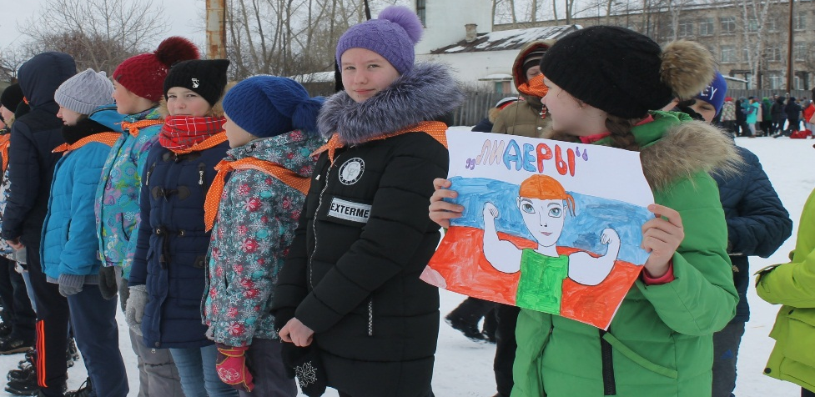
Построение команд
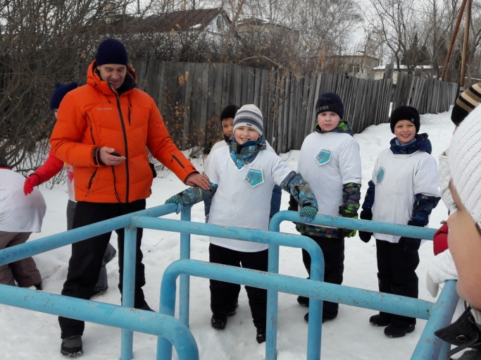
Сборка, разборка автомата
«Гранаты к бою!»

«На старт, внимание, марш!»
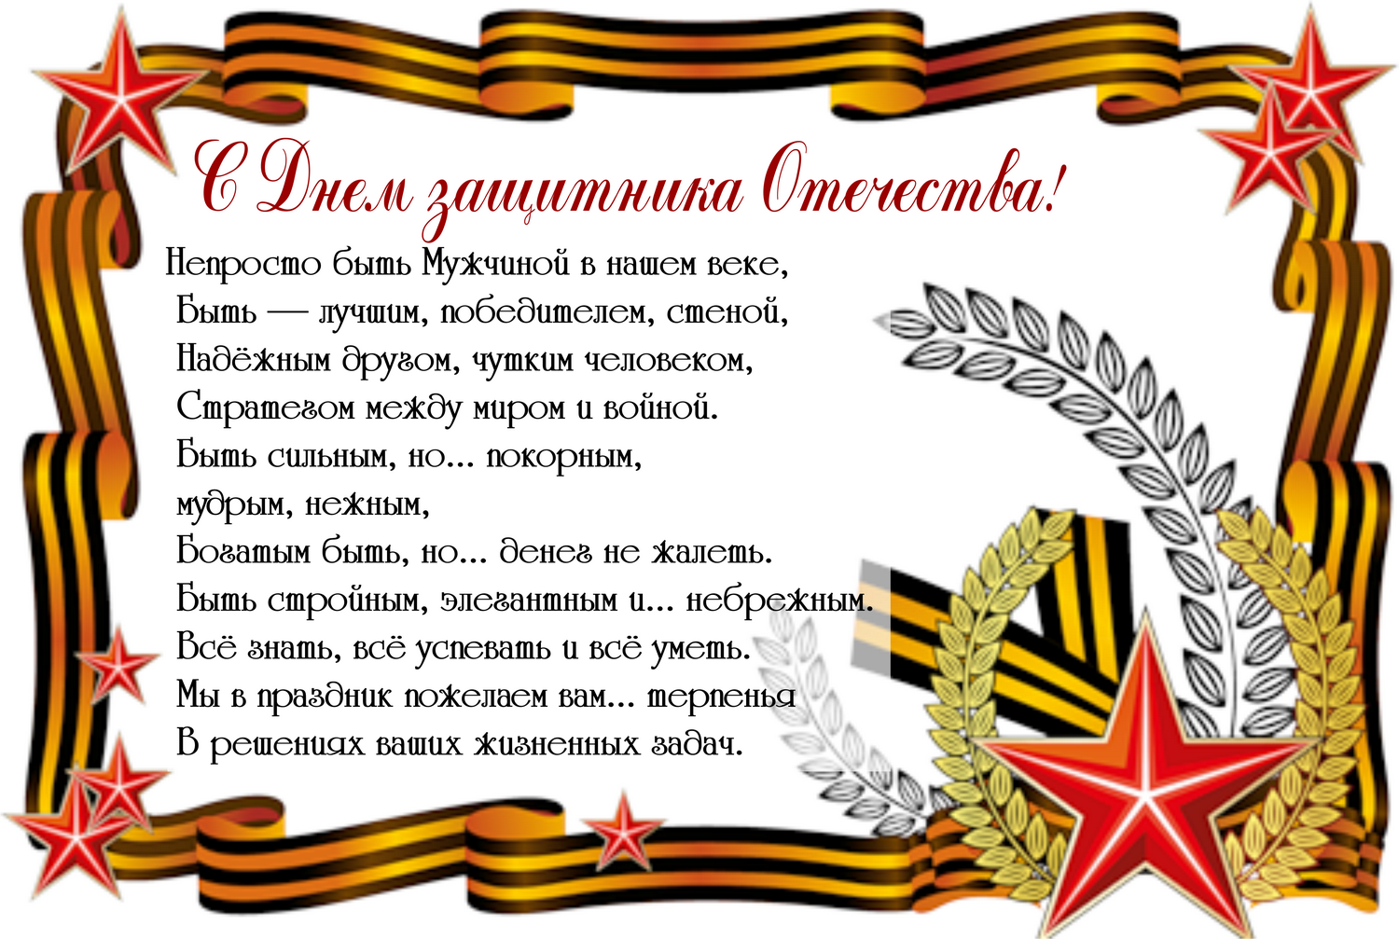
МБОУ ПГО «Пышминская СОШ»
Телефон:
(343)2-12-28
(343)2-19-05


Сайт
ПСОШ:
http://p-sosh.ru

Адрес:
Р.п. Пышма,
Ул.Куйбышева, 39

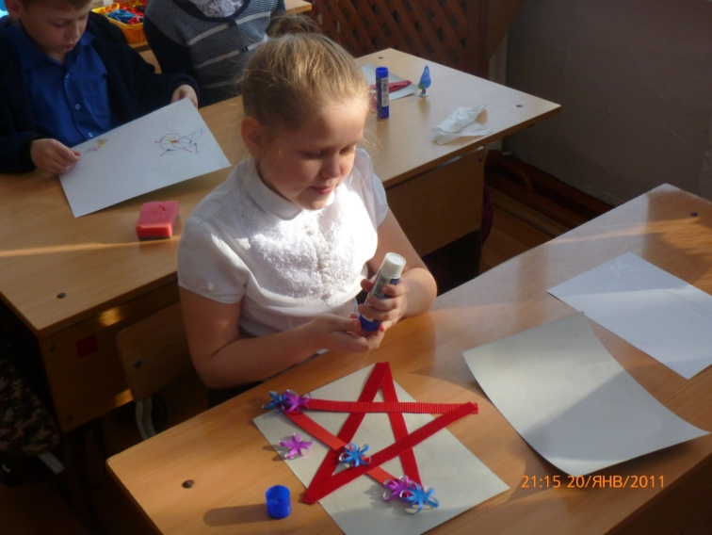
Фотофакты
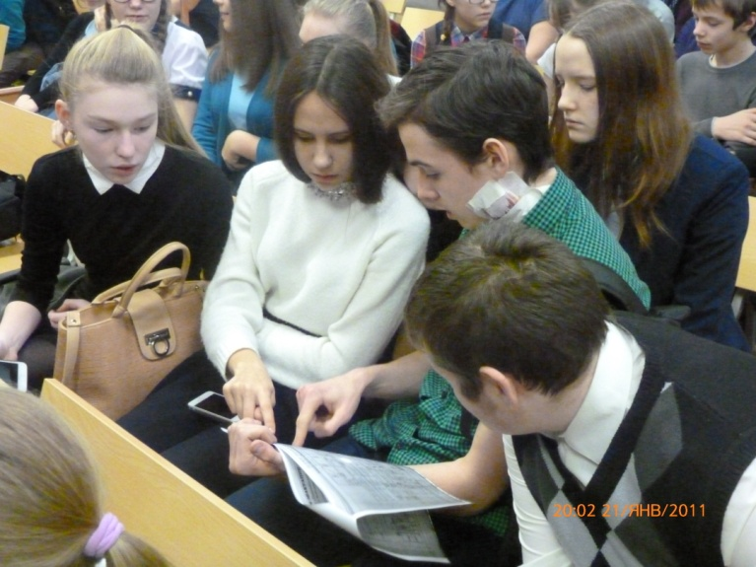
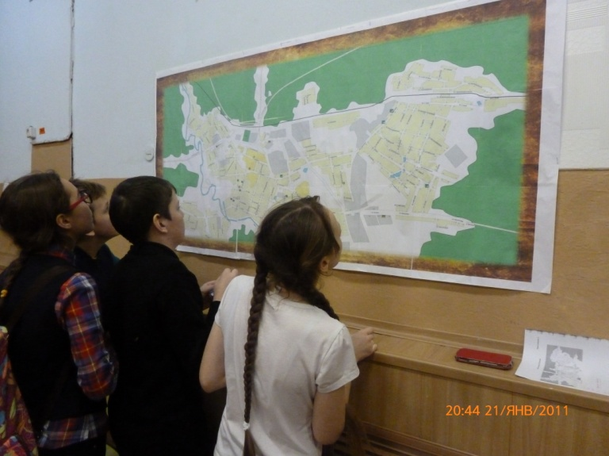
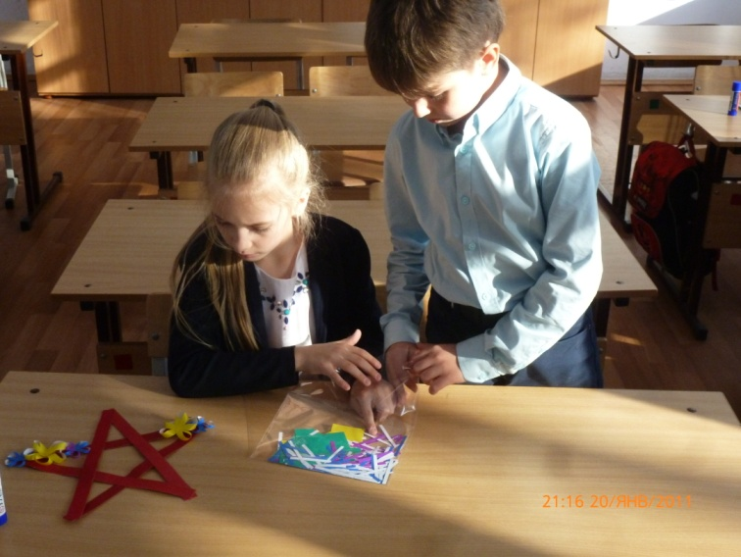
В начальной школе работала мастерская «Звезда для папы»

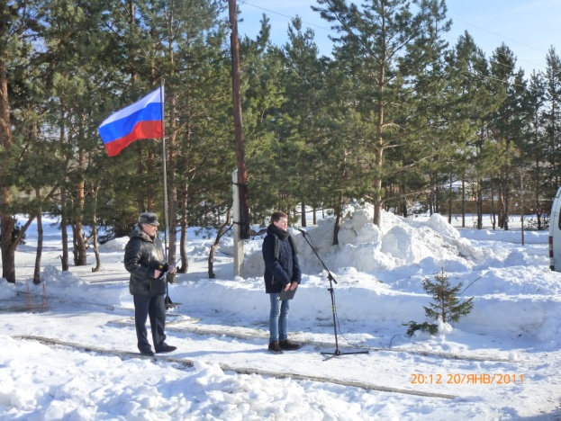
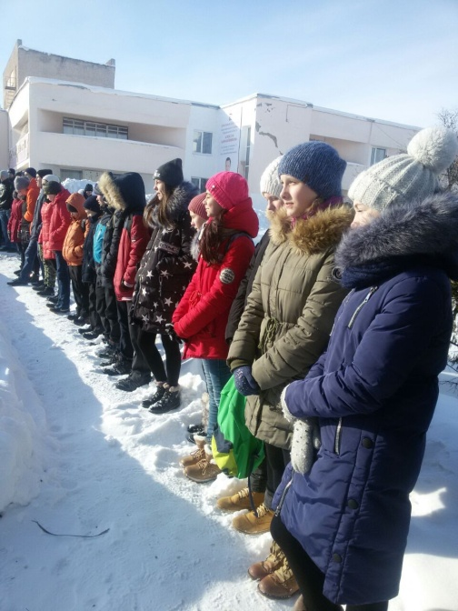
В 7 и 8-х классах в рамках недели истории прошел квест «Улицы Пышмы»
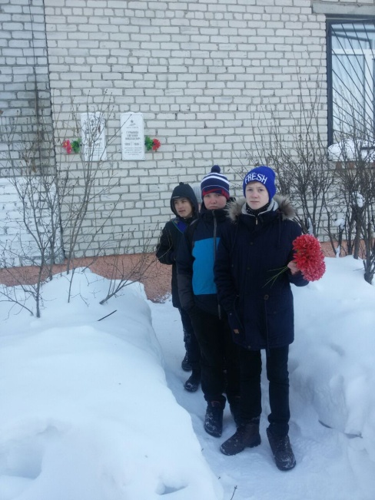
На митинге 15 февраля, посвященном 28-й годовщине вывода советских войск из Афганистана.

